BÁO CÁO KIỂM THỬ SELENIUM CI/CD
Bài 1: GitHub Actions cơ bản
- Tạo repository selenium-framework
- Thêm README.md, .gitignore
- Tạo workflow selenium-ci.yml
- Cài Java 17, Maven cache
- Chạy mvn test
- Headless Chrome khi CI
- Upload artifact khi fail
Kết quả:
- Pipeline chạy thành công
- Test pass (màu xanh)
- Test fail có screenshot
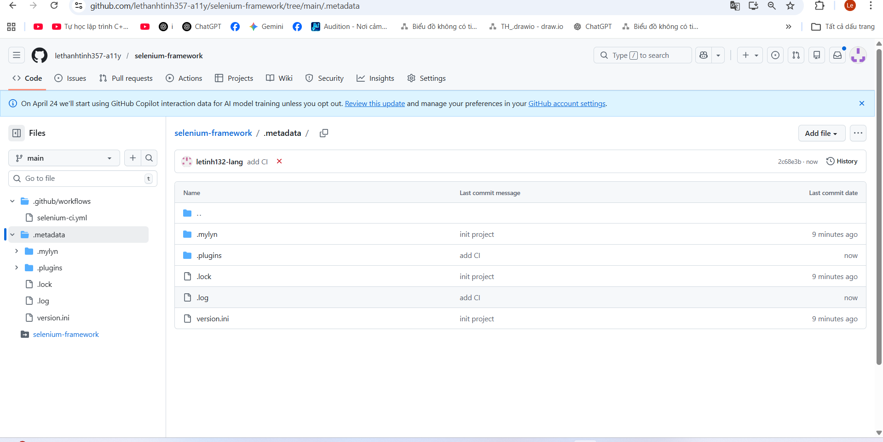
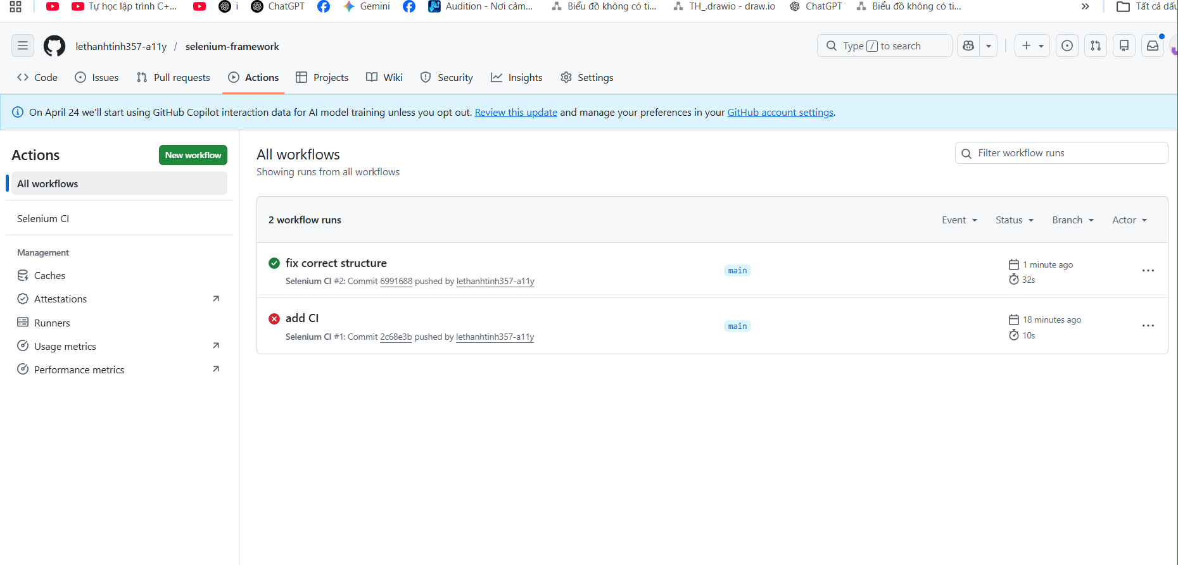
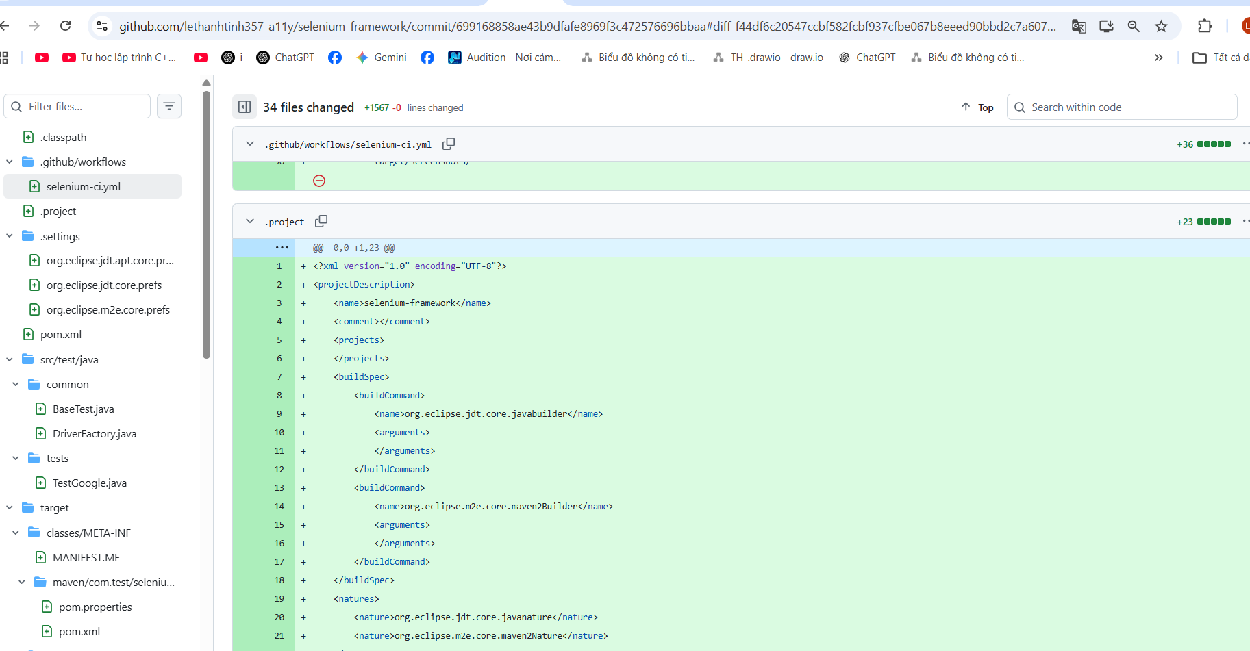
Bài 2: Matrix Strategy
- Cấu hình matrix browser: chrome, firefox
- fail-fast: false
- Chạy song song 2 browser
Kết quả:
- 2 job chạy song song
- Giảm thời gian CI
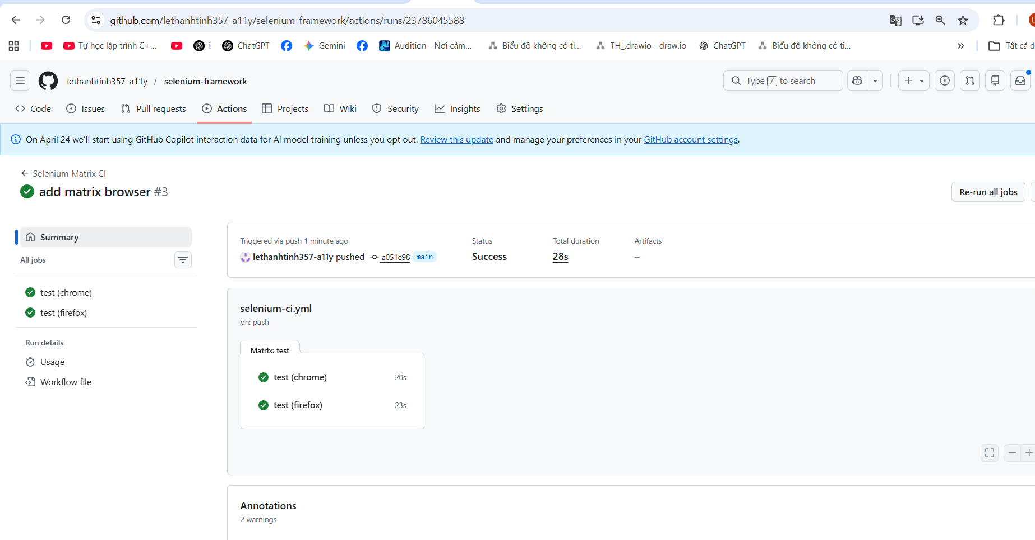
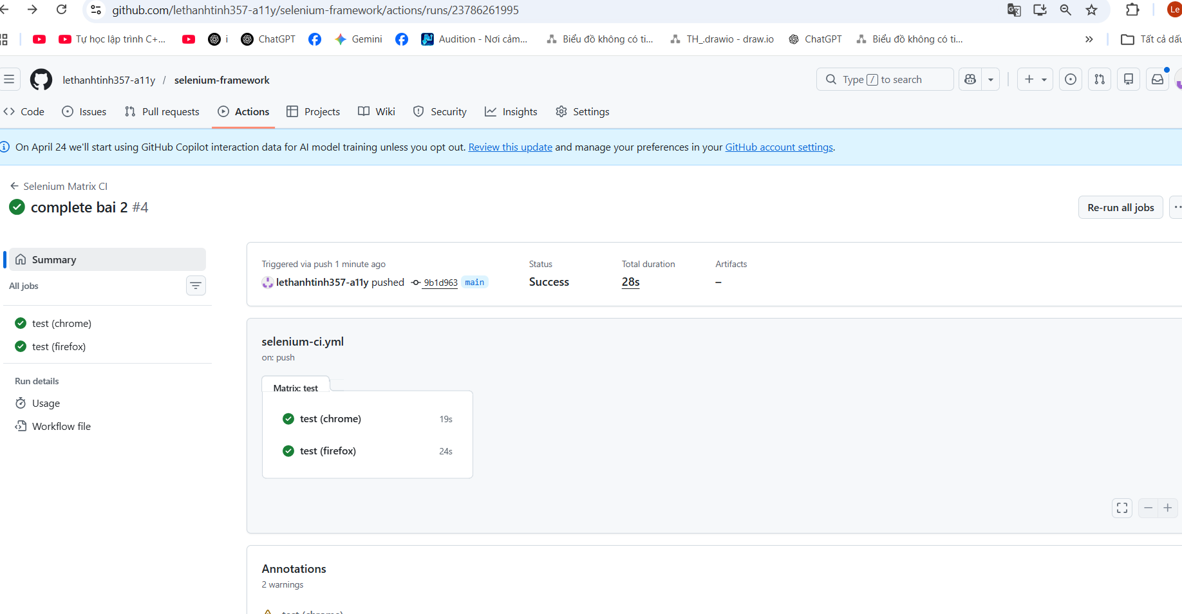
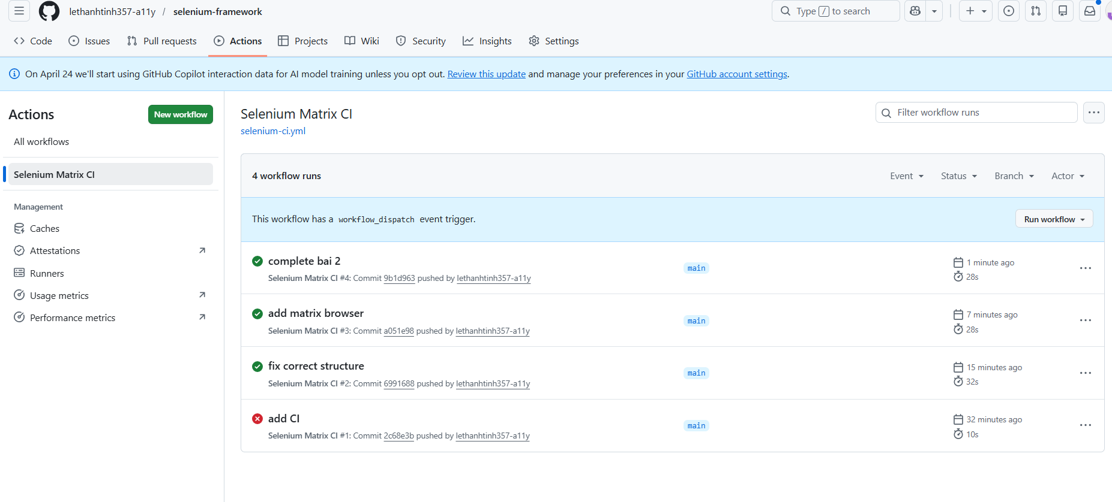
Bài 3: GitHub Secrets
- Tạo secrets:
SAUCEDEMO_USERNAME
SAUCEDEMO_PASSWORD
- Sử dụng System.getenv()
- Không hardcode password
- Test echo hiển thị ***
Kết quả:
- Bảo mật thành công
- Pipeline vẫn chạy
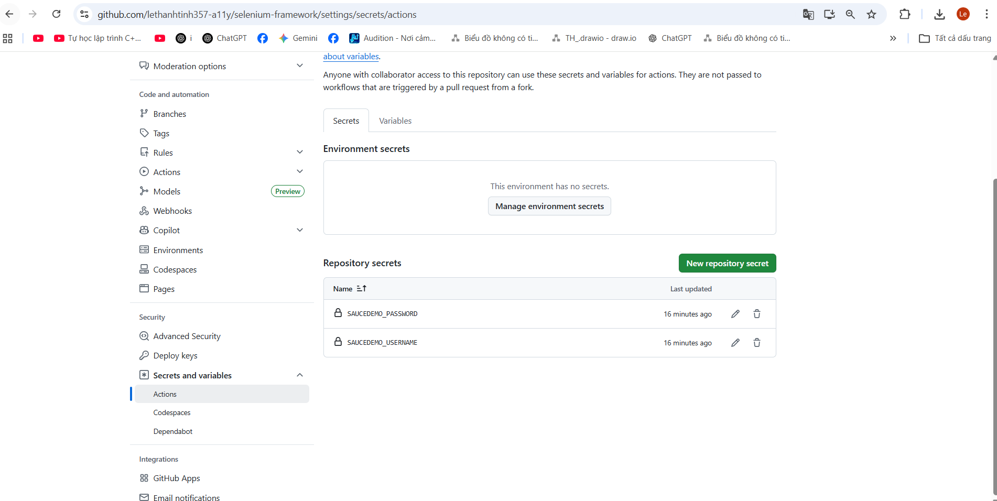
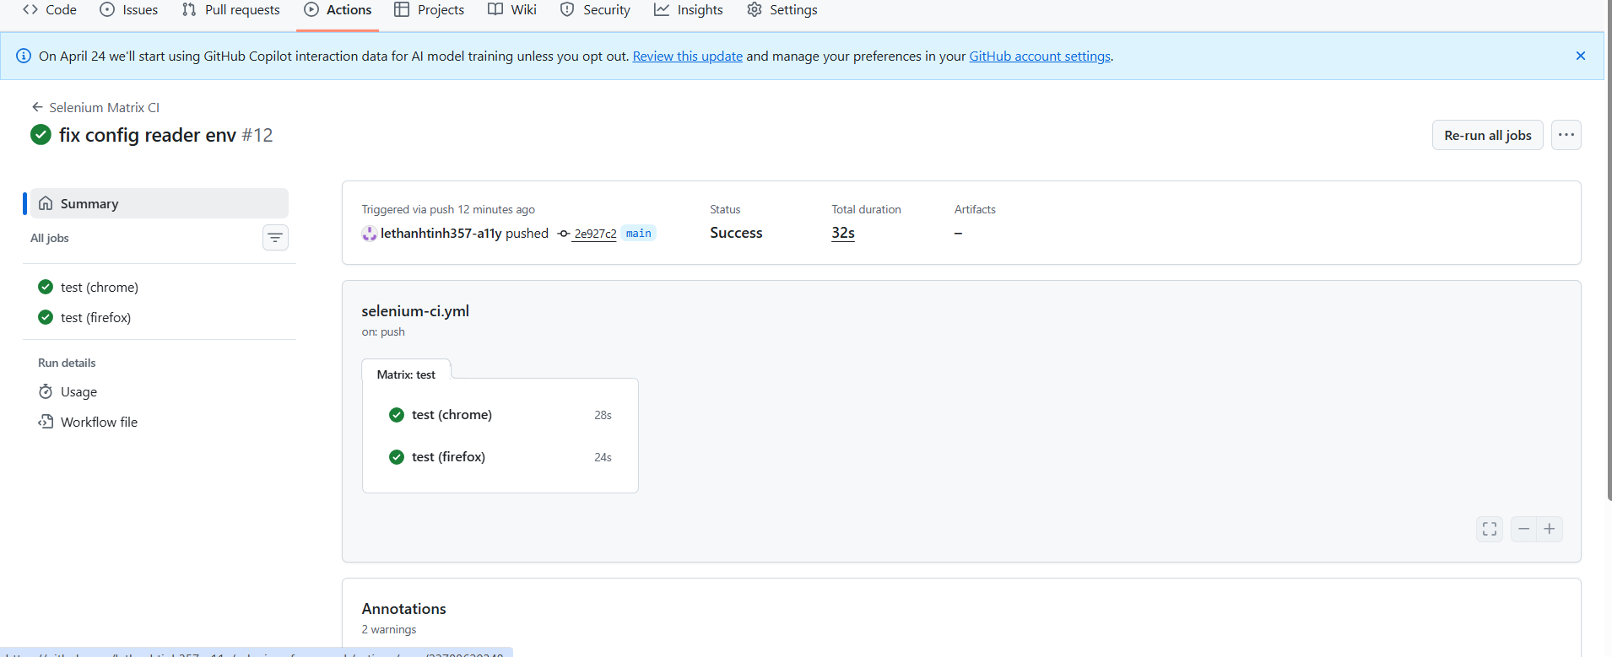
Bài 4: Selenium Grid Docker
- Tạo docker-compose.yml
- Chạy selenium hub + node
- Kết nối RemoteWebDriver
- Chạy test song song
Hiệu suất:
- Local: T1
- Grid: T2
- Speedup: T1/T2

